Scalability

Vertical
- Adicionar hardware em um servidor para aumentar seu desempenho. Construir um servidor muito bom para lidar com as cargas de trabalho
- Possui um limite financeiro (não é financeiramente viável comprar hardware melhor) ou tecnológico (o servidor já possui o hardware mais avançado)

Horizontal
- Usar várias máquinas mais fracas para criar um cluster
- Como existem vários servidores é necessário distribuir as requests entre eles, normalmente com um load balancer

Load balancing
- Fica entre o cluster e a internet e distribui requests para os nodes. Pode ser feito via hardware (um servidor dedicado a isso) ou via software
  - Com load balancing os nós do cluster não precisam de Ips públicos o que é usado para aumentar a segurança (não é possível acessar o servidor diretamente) e diminuir custos (não é necessário comprar Ips públicos)
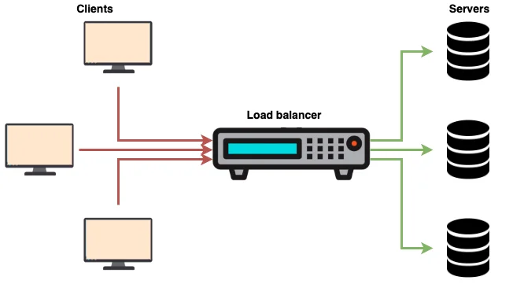

Sessão vs Load Balancing
- Quando se trata de sessão, para que todos os nós sejam capazes de responder a uma request eles precisam fazer uma das seguintes coisas:
  - Compartilhar os dados de sessão por meio de um ponto em comum ou replicar os dados de sessão em cada servidor (shared storage)
    - Se for usado um ponto em comum (node) ele deve usar replicação ou será um single point of failure.
    - Cookies também podem ser usados para guardar a sessão (problemas de privacidade, armazenamento e segurança já que cookies não são seguros)
  - Servidores não devem usar dados de sessão para responder requests (stateless).
  - O load balancer deve saber qual node possui os dados de sessão do cliente e sempre encaminhar request p/ ele (pode sobrecarregar um dos servidores)
    - Isso pode ser feito por meio de um cookie que será usado pelo load balancer para encaminhar uma request para o servidor com a sessão

Estratégias de load balancing
- O load balancer pode usar uma das seguintes lógicas para encaminhar uma request para um node:
- Consultar o estado dos nodes para verificar quão ocupado cada um deles está e escolher o com menor carga para encaminhar a request
  - Consultar o estado dos nodes é um processo complexo e cria latência
  - A comunicação com cliente sempre passa pelo load balancer, tanto na ida (Request) quanto na volta (Response)
- Round robin: manda uma request para node A, depois para B, etc até mandar uma request para cada node, então volta para o node A e repete o processo
  - O load balancer pode funcionar como um DNS, onde ele recebe uma request de DNS e retorna um dos Ips dos servidores seguindo regras de round robin (é preciso de ip público p/ os nodes)
  - Essa solução pode sobrecarregar um node caso o round robin distribua as requests mais pesadas ao mesmo node

Caching

HTML Cache
- A forma mais simples de se fazer caching é guardar arquivos html processados (com header, footer e conteúdo) em disco e retorná-los quando um usuário fizer uma request
- Isso faz com que seja possível gerar o html uma vez e usá-lo até que seu conteúdo mude
- Servidores web costumam ser eficientes em ler um arquivo do disco e mandar como response, fazendo com que o tempo de resposta seja baixo
- A desvantagem dessa abordagem é que é necessário guardar vários arquivos em disco, consumindo armazenamento (não é tão problemático já que armazenamento em disco é barato)
- Mudar elementos comuns da página é não trivial já que é necessário gerar todos os arquivos html de novo ou trocar o CSS/dados do arquivo
- É possível fazer uma variação desse caching onde algumas partes do site são armazenadas em cache e outras são processadas (ex: a página com conteúdo em cache e footer, header geradas)
- Essa abordagem só faz sentido quando o site possui mais acessos de leitura do que de escrita já que toda escrita faz com que seja necessário reprocessar o html

Query Cache
- SGBDS normalmente usam cache para queries executadas frequentemente, normalmente são armazenados os dados da tabela e arquivos de index, as vezes o query plan também é cached
- Isso é feito automaticamente pelo SGBD, então não é uma garantia que os dados são cached

Memcached
- É um banco de dados que guarda dados em RAM em formato de key value, é similar a um DB tradicional no sentido de que é necessário abrir uma conexão e escrever dados usando uma interface pública
- Para evitar que a memória fique cheia é usado um sistema baseado em FIFO que verifica o tempo passado desde que um dado foi lido que não foram lidos recentemente (no início da fila)
  - Memcached faz isso automaticamente, cada vez que uma key é lida ela é colocada no final da fila e quando a memória fica quase cheia keys no início são removidas

DB

Data replication
- Consiste em ter cópias de algo. Existe um DB usado para escrever e ler dados chamado de master ou leader e DBs conectados ao master via rede que tem como único propósito replicar os dados do master
  - Toda vez que uma query de escrita é executada no master essa mesma query é executada nos slaves
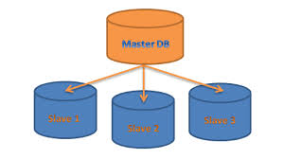
- Isso faz com que o DB não seja single point of failure, se o master morrer basta promover um slave a master rapidamente, causando pouco ou nenhum downtime (redundância)
- Quando o DB é read heavy é possível usar o master como um DB para escrita/leitura e os slaves para somente leitura, isso faz com que seja possível escalonar horizontalmente a leitura, sem perder a redundância
  - Master ainda é single point of failure, uma topologia usada para resolver isso é ter dois ou mais masters que vão receber escritas e replicá-las entre si e entre os slaves
  - É possível usar um load balancer para balancear as queries de leitura entre os slaves, mas ele também é um single point of failure e pode ser necessário ter replicação do load balancer
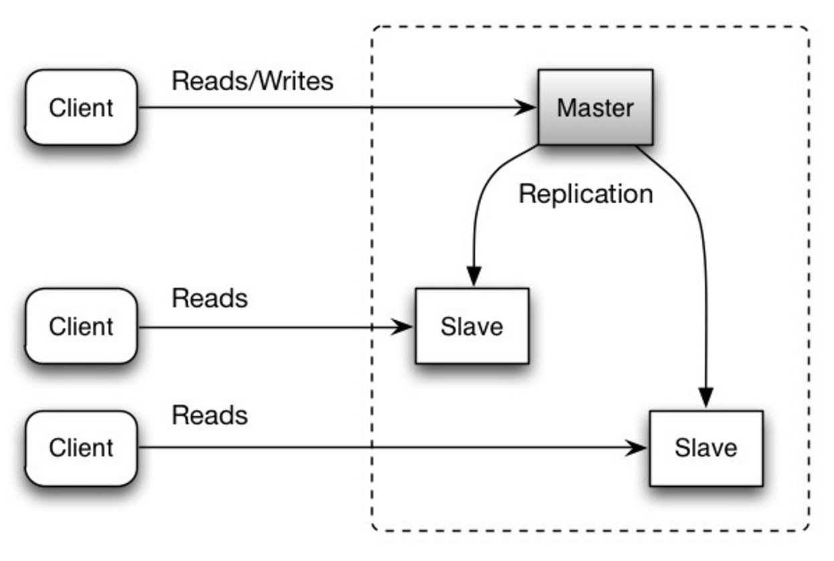

Partitioning
- Consiste em armazenar dados em bancos de dados diferentes com base no seu conteúdo (ex: pessoas com nome iniciado em A-K vão para o DB1 e pessoas com nome de L-Z vão para o DB2)
- Pode ser combinado com load balancing, de modo que o node para qual uma request é redirecionada é decidido com base na partition em que os dados solicitados estão
- Pode ser feito via código, mas alguns DBs suportam particionar nativamente
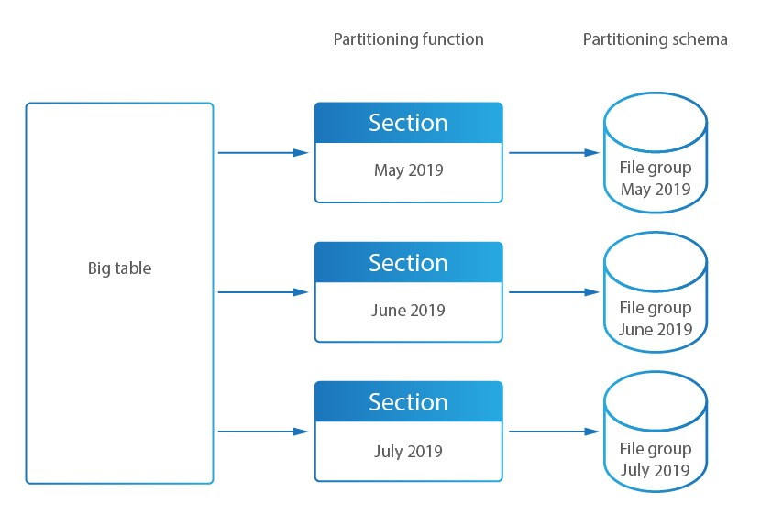

High availability
- Heartbeat: Um server A faz uma requisição a um server B para verificar se B está online (possui heartbeat), e se a requisição não for respondida A assume que B está offline
- High availability é feito por meio de um heartbeat onde um grupo de servidores verifica os heartbeats um dos outros de modo que quando um deles fica offline outro assume suas funções
- Um exemplo seriam dois load balancers que dividem as requests e usam heartbeat para verificar o estado um do outro, quando um deles fica offline o outro pode assumir as requests do que caiu

